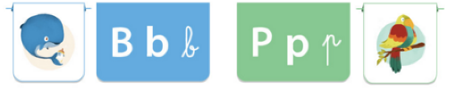
Le B et P
1
Je réponds aux questions :
Quels sont les animaux du texte ? Colorie :
Une poule
Un perroquet
Un coq
Un poisson
Un corbeau
Un hibou

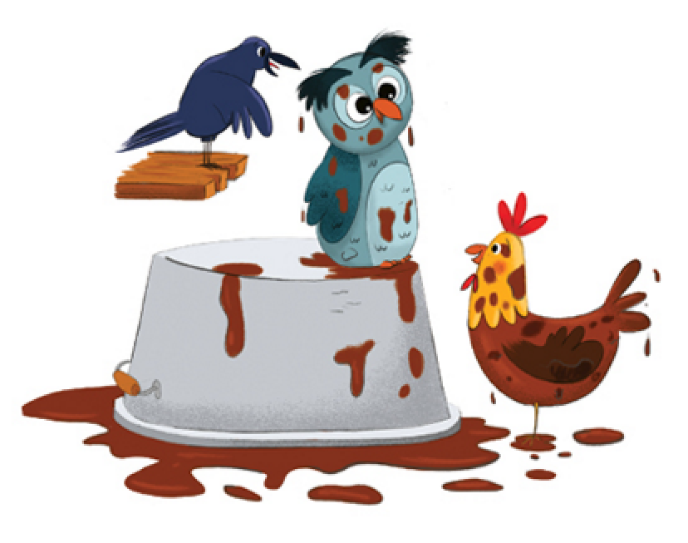
Qu’est-ce qu’il y a sous la planche ?
Une grosse bassine pleine d’eau
Une grosse bassine pleine de boue

Pourquoi la poule appelle-t-elle le hibou à l’aide ?
Elle ne peut pas sortir.
Elle veut tendre un piège au hibou.

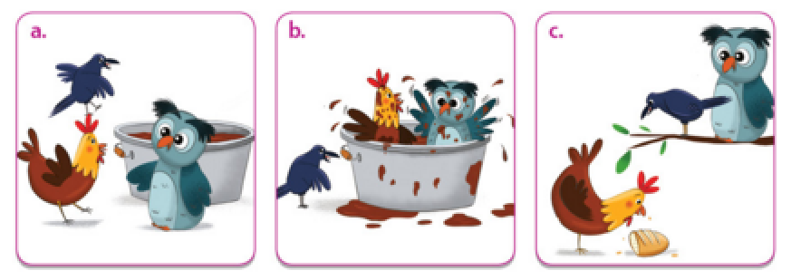
Lequel de ces dessins correspond le mieux au texte ?

2
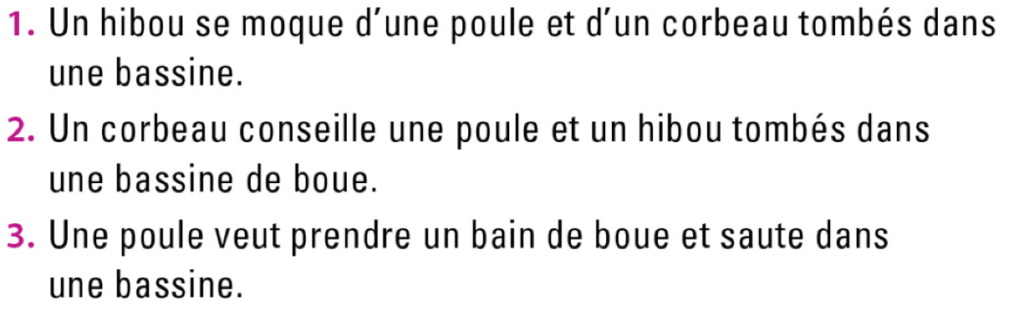
Je choisis la phrase qui résume le texte :

